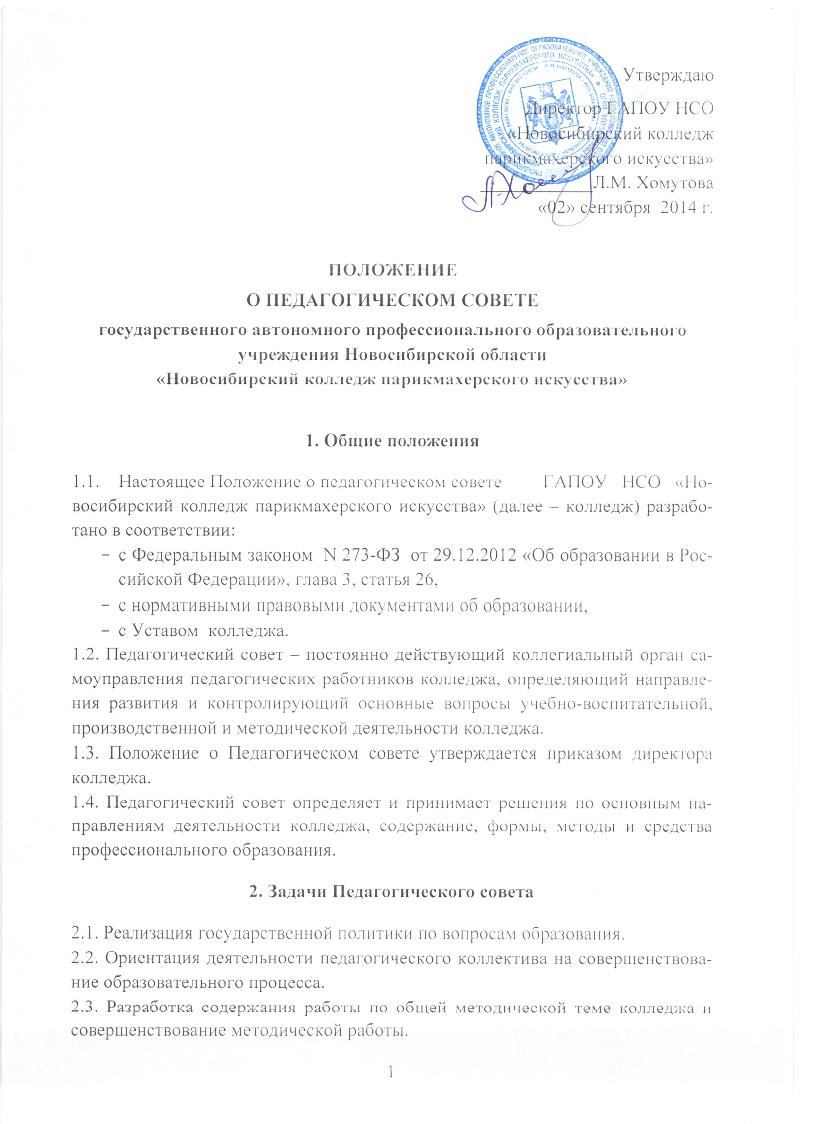
2.4. Внедрение в практическую деятельность преподавателей и мастеров производственного обучения достижений педагогической науки и передового педагогического опыта.
2.5. Повышение качества обучения и воспитания обучающихся/студентов.
2.6. Содействие повышению квалификации педагогических работников.
2.7. Решение вопросов о приеме, исключении, переводе и выпуске обучающихся/студентов, освоивших образовательные программы, соответствующие лицензии.
2.8. Анализ результатов промежуточной и государственной (итоговой) аттестации.
2.9. Анализ состояния учебно-воспитательной, спортивной работы колледжа.
2.10. Планирование деятельности колледжа по совершенствованию образовательного процесса.
3. Функции Педагогического совета
3.1. Рассмотрение и обсуждение концепции развития колледжа, планов работы колледжа на учебный год, планов учебно-воспитательной и методической работы колледжа в целом и его структурных подразделений (планов работы библиотеки, методического кабинета, методических комиссий и др.), образовательные программы.
3.2. Рассмотрение локальных актов колледжа.
3.3. Внесение на рассмотрение вопросов, связанных с улучшением работы колледжа.
3.4. Заслушивание информации и отчетов педагогических работников, председателей методических комиссий, заведующих отделениями, доклады представителей организаций и учреждений, взаимодействующих с колледжем по вопросам образования, в том числе о соблюдении санитарно - гигиенического режима, об охране труда и другие вопросы образовательной деятельности.
3.5. Рассмотрение состояния и итогов учебно-воспитательной работы колледжа, результатов промежуточной и государственной (итоговой) аттестации, принятие решения по дальнейшему совершенствованию учебно-воспитательного процесса.
3.6. Рассмотрение вопросов организации учебного процесса в соответствии с требованиями Федеральных государственных образовательных стандартов среднего профессионального образования.
3.7. Рассмотрение состояния и итогов научно-методической работы колледжа, использования различных педагогических и информационных технологий, методов и средств обучения.
3.8. Рассмотрение деятельности методических комиссий, заслушивание и обсуждение опыта работы преподавателей в области новых педагогических и информационных технологий, авторских программ, учебников, учебных и методических пособий.
3.9. Рассмотрение вопросов повышения квалификации работников, их аттестации, внесение предложений о поощрении педагогических работников колледжа.
3.10. Рассмотрение вопросов приема, выпуска и отчисления обучающихся/студентов, предоставления академических отпусков и отпусков по уходу за ребенком до 1,5 лет, восстановления обучающихся/студентов, а также вопросов награждения обучающихся/студентов.
3.11. Рассмотрение материалов самообследования колледжа.
3.12. Решение иных вопросов профессиональной деятельности и осуществление контроля исполнения решений.
4. Состав и организация работы педагогического совета
4.1. Педагогический совет колледжа включает директора (председателя Педагогического совета), заместителей директора, методиста, преподавателей, мастеров производственного обучения, воспитателей, библиотекаря, медицинского работника, социального педагога, других педагогических работников колледжа.
4.2. Состав Педагогического совета утверждается приказом директора колледжа сроком на один год.
4.3. Педагогический совет избирает из своего состава секретаря на учебный год открытым голосованием. Секретарь педагогического совета работает на общественных началах.
4.4. В необходимых случаях на заседание Педагогического совета колледжа приглашаются представители общественных организаций, родители обучающихся/студентов, представители юридических лиц, главный бухгалтер колледжа, заместитель директора по административно-правовой и хозяйственной работе и др.
4.5. Работа Педагогического совета проводится по плану, разрабатываемому на каждый учебный год. План работы рассматривается на заседании Педагогического совета и утверждается директором колледжа.
4.6. Согласно Уставу колледжа заседания Педагогического совета проводятся с периодичностью не реже трех раз в течение учебного года согласно плану работы.
4.7. По вопросам, обсуждаемым на заседании Педагогического совета, выносятся решения с указанием сроков исполнения и лиц, ответственных за исполнение.
4.8. Решения Педагогического совета принимаются по результатам открытого голосования простым большинством голосов. Решения вступают в силу, если на заседании присутствовало не менее двух третей списочного состава членов Педагогического совета, и становятся обязательными для исполнения всеми работниками и обучающимися/студентами колледжа после утверждения их директором.
4.9. В случае разногласий между директором колледжа и решением, принятым Педагогическим советом, окончательное решение принимает Министерство труда, занятости и трудовых ресурсов, в ведении которого находится среднее профессиональное учебное заведение.
4.10. Заседания Педагогического совета оформляются протоколом, который подписывается председателем и секретарем Педагогического совета.
4.11. Организацию выполнения решений Педагогического совета осуществляет директор колледжа и ответственные лица, указанные в решении. Результаты этой работы сообщаются членам Педагогического совета на последующих его заседаниях.
4.12. Подлинники протоколов заседаний Педагогического совета являются документами постоянного хранения, хранятся в делах колледжа и сдаются по акту при приеме и сдаче дел колледжа.
5. Права педагогического совета
Педагогический совет имеет право:
- создавать временные творческие объединения с приглашением специалистов и консультантов различного профиля для выработки рекомендаций;
- принимать окончательное решение по спорным вопросам, входящим в его компетенцию;
- рассматривать и предлагать на утверждение положения (локальные акты).

Настоящее Положение рассмотрено и принято на заседании педагогического совета ГАПОУ НСО «Новосибирский колледж парикмахерского искусства», протокол №1 от «29» августа 2014 г.

